"רוח צד" - עידו שדה
מילים: יחזקאל רחמים לחן: עידו שדה הפקה: נדב הולנדר
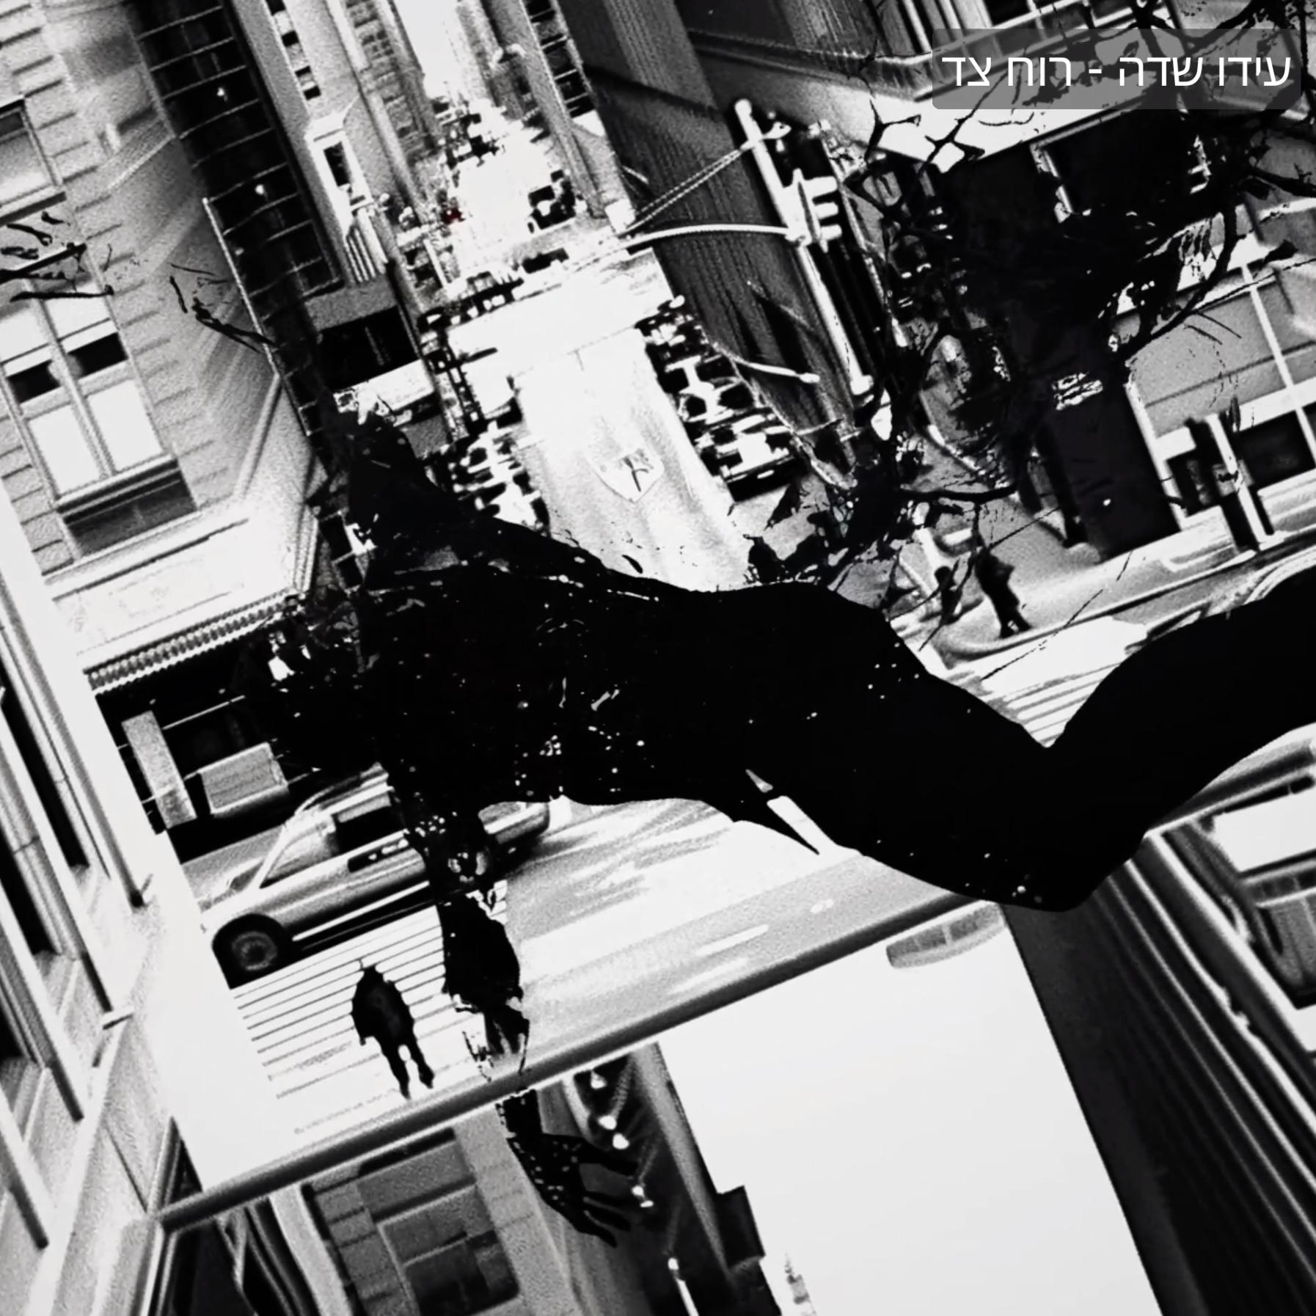
את הפואמה ״רוח צד״ של המשורר יחזקאל רחמים, עידו קרא בפייסבוק עם הקפה של הבוקר.
״חיפוש מילים בספרי שירה לא זר לי. אבל בשיר הזה פגשתי תוך כדי בהיה במסך הטלפון. משהו התחיל להתכווץ לי בבטן - וזה תמיד סימן לגשת עם הטלפון לפסנתר ולראות מה ייצא״ סיפר עידו שדה על השיר.
השיר נע בין תחושת סוף של קשר, לבין האחזות מרגשת:

״…הִכְרַזְנוּ שֶׁהַכֹּל
.נִגְמַר. וְלֹא נוֹתַר גַּם לֹא מְעַט
הוֹדַעְנוּ כְּבָר בְּקוֹל שׁוֹפָר, אַךְ לֹא
.עָזַבְתָּ לִי אֶת הַיָּד.״

״כל השיר הזה דואלי ואניגמטי, לא סתם הוא מסתיים במילים ׳וְכַמָּה שֶׁאֲנַחְנוּ מְשֻׁנִּים׳. גם הלחן הלא סימטרי וגם העיבוד של נדב הולנדר המופלא, מתכתבים עם הדינמיקה הזו בדיעבד״ סיפר עידו.

אל עידו הצטרפו דניאלה תורג׳מן בקולות ושירה, יונדב הלוי שתופף, עידו רומנו - בחליל ניי ונדב הולנדר על הבאס, הגיטרות והקלידים.
את הקליפ, מבוסס ה AI יצר איל אייזנמן.

אלבומו השני של עידו שדה ״מפליג מווריד לווריד״ יצא בדצמבר 2023.
על הסינגל הראשון ממנו - ״הריקוד״ כתב בן שלו:
״שירו של עידו שדה הוא מופע נדיר של גנטיקה מתי־כספית״ (הארץ, 02/12/2023).
ולירון תאני: ״מפליג מווריד לווריד הוא אחד האלבומים היפים ביותר שיצאו כאן השנה״ (אירוח ברדיו מהות החיים, פברואר 2024)

השנה הוציא עידו שני שירים ורוח הצד הוא השיר השלישי שהוא מוציא:
״העבודה על אלבום, שאורכת למעלה משנה, דומה לי לכתיבת רומן. חייב להיות סיפור מסגרת שקושר בין הפרקים. בשלב זה אני נהנה מאוד מהוצאה של שירים בודדים, מן סיפורים קצרים כאלה שהם כמו יומן מסע שמסתכל קדימה, One day at a time".

מירב בלומנפלד: musicfactory.merav@gmail.com עידו שדה, Idosdh@gmail.com

